有道词典笔创意视频《假如孩子拥有选择出生的权力》
广 告 主：有道词典笔
所属行业：3C产品
执行时间：2020.06.01-06.21
参选类别：视频内容营销类
营销背景
618购物节前夕，有道词典笔2.0面临着产品知名度与销售提升的推广诉求。
恰逢“民法典表决通过离婚冷静期，并将在2021年1月1日正式生效”的新闻在网上引发热议，在人们关注婚姻的同时，教育也成为不可避免的一个话题。「丧偶式育儿」「996」「学区房」「填鸭教育」等社会现象，再次引发了关于“孩子是否有出生选择的权力””为人父母需要考试吗”这些社会话题的深度思考。
如何将当前家长所关心的话题与产品建立连接，是本次传播的出发点。
营销目标
- 提升有道词典笔2.0 产品认知；
- 促进有道词典笔2.0 的销量。
策略与创意
策略
通过夸张的手法和诙谐荒诞的剧情，以孩子出生意愿PK爸妈期望的视角，戳中家长关于孩子学习教育的痛点，顺势将产品功能和卖点植入其中，让产品成为孩子出生意愿值增长的关键，以建立产品认知，并引发社会关注。
创意
1、内容：结合社会热点，提炼出「孩子有选择出生的权力」的创意，以新手父母与子女博弈的反向视角关注教育问题，对996、学区房、填鸭教育等社会问题进行讨论。
2、形式：以电影感、快节奏的形式及一波三折的剧情充分带动观众观影情绪，创作手法以超现实的形式，很容易引发互联网群体的家长关注，成功刷屏。
3、产品融合：将产品作为重要转折点，巧妙融入高潮等处，输出卖点的同时，传达轻松高效学习的品牌主张，触动家长群体。
视频链接：https://v.qq.com/x/page/c3080nmx9z4.html
执行过程/媒体表现
- 场景代入：在忙碌的产房里，准妈妈痛苦地叫着，可是显示屏上婴儿的出生意愿值却只有20，此时，准爸爸出现，在旁边跟还未出生的宝宝商量，希望能有幸成为他爸爸。
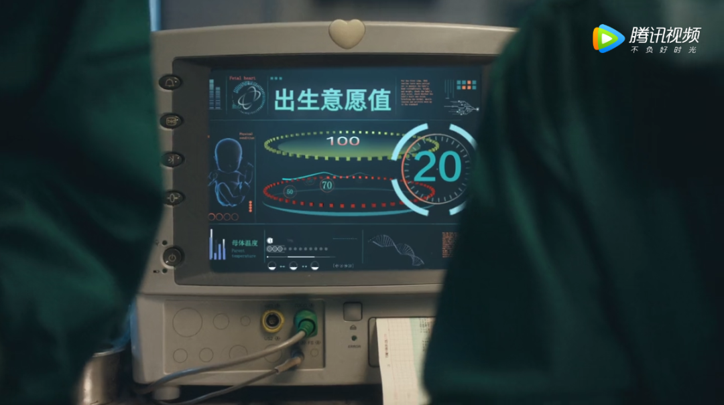
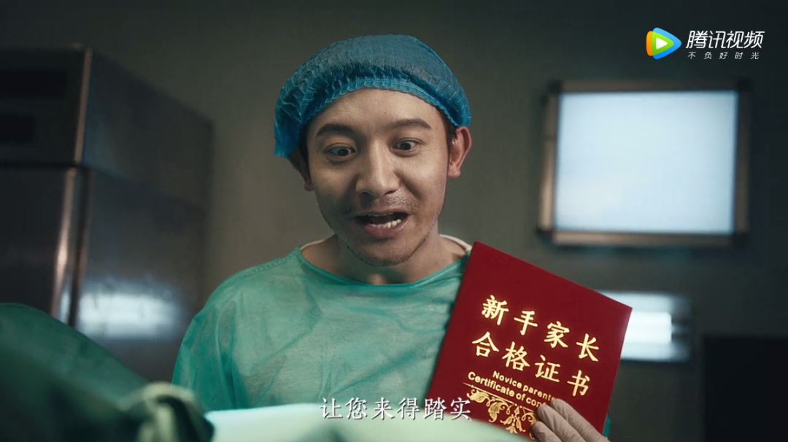
- 直击当代家长育儿现状：准爸爸从自身职业薪资发展，到陪伴孩子，再到取得新手家长合格证书、新东方厨艺毕业证书、钢琴十级证书等，来突出对孩子的重视以及准备，此时孩子出生意愿值快速上升。
- 以普遍教育问题制造转折：当爸爸提到孩子教育问题时，孩子因为学习压力，出生意愿值迅速下降。
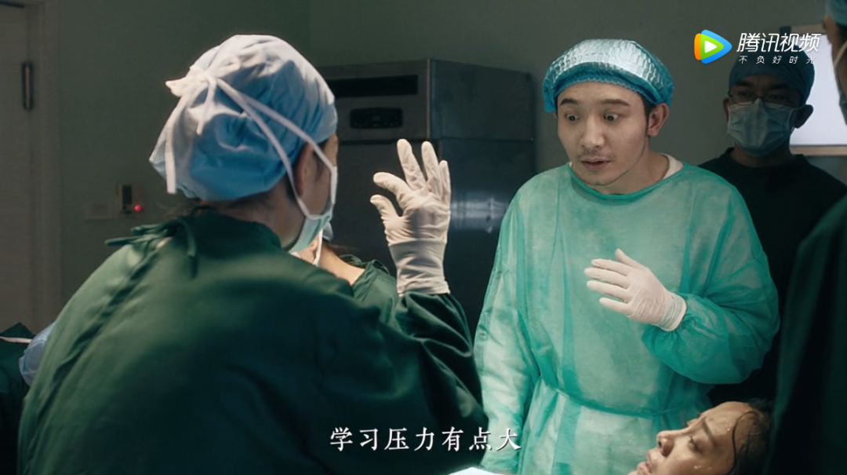
- 以产品为解决方案在关键时刻反转：爸爸拿出有道词典笔2.0，来帮助解决孩子及妈妈的疼痛，并对产品功能进行了场景化的展现。
- 产品卖点与家长痛点完美匹配：“扫一扫一秒查词，轻松高效学习英语，230万词条，英美真人发音，可以从小学用到出国留学，没有网络也能使用，带到学校也没有问题”——成功解决了孩子的学习压力。
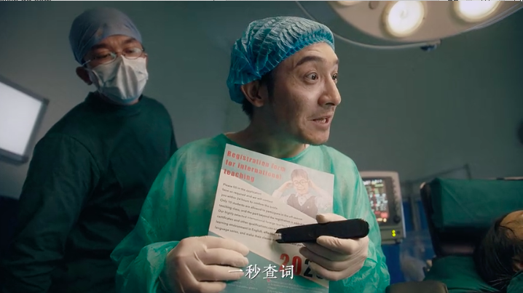
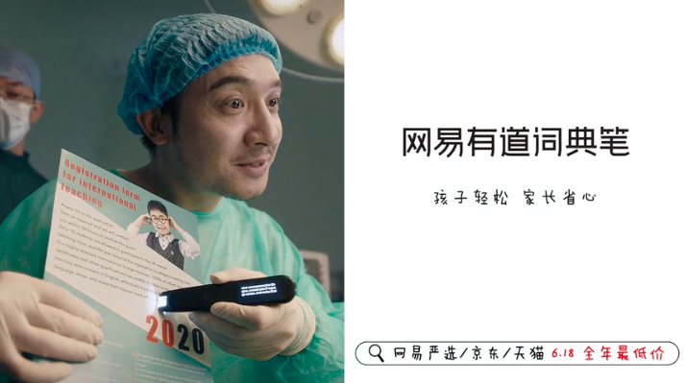
6、结尾设置产品彩蛋：两年后，爸爸在准备为老二接生时谈到：快去买有道词典笔，老二要学小语种——成功引出有道词典笔专业版的新增小语种功能。
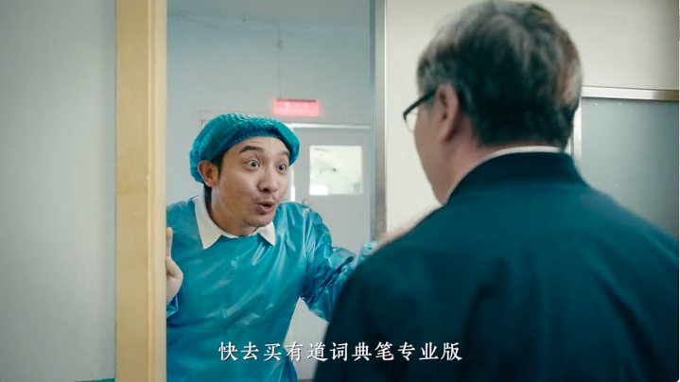
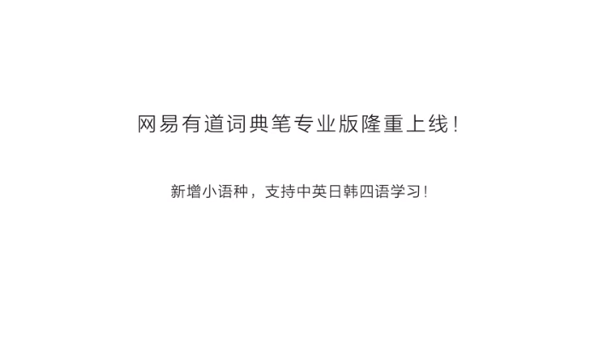
营销效果与市场反馈
- 刷屏传播：视频总播放量超过1400w；6月16日，由YouTube精选 在微博发布视频，引发网友互动与围观，视频获得超600万播放；并在微博、微信、营销类媒体中，引发教育圈、营销圈等媒体热议。
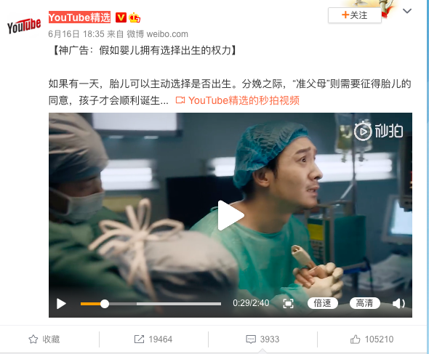
- 微博互动量20w+，总阅读量6000w+，用户自传播效果较好，各领域大v主动转发，获首页榜单推荐。
- 视频平台：获B站首页推荐、热门视频推荐，录入B站影视榜单；用户自发上传抖音获80w赞。
- 行业网站：获广告门、新片场、数英网等媒体首页及案例榜单推荐；搜狐等网络媒体自发报道。

